Задания для студентов по теме «Сетевые модели OSI и TCP/IP»

Задание 1. Таблица-сравнение
Заполните таблицу:
Уровень модели OSI | Основные функции | Протоколы/примеры | Какой уровень TCP/IP соответствует
Физический | … | … | …
Канальный | … | … | …
… | … | … | …

Задание 2. Соотнеси уровни и устройства
Распределите по уровням модели OSI следующие устройства и протоколы:
- Коммутатор, маршрутизатор, точка доступа Wi-Fi, браузер, Ethernet, IP, TCP, HTTP.
(Например: «Маршрутизатор — сетевой уровень»).

Задание 3. Практическая задача
Представьте, что вы открываете сайт в браузере. Опишите, как работает каждый уровень модели OSI:
- Какие данные передаёт прикладной уровень?
- Что делает транспортный уровень?
- Как сетевой уровень выбирает маршрут?
- Как канальный и физический уровни обеспечивают передачу?

Задание 4. Найди отличия. Напишите 3 отличия модели OSI от TCP/IP.
(Подсказка: количество уровней, назначение, практическое применение).

Задание 5. Нарисуй схему
Нарисуйте:
- Сетевую модель OSI (7 уровней).
- Сетевую модель TCP/IP (4 уровня).
- Стрелками покажите, какие уровни соответствуют друг другу.

Задание 6. Мини-кейс
Администратор колледжа заметил, что у студентов интернет работает, но сайт не открывается в браузере.
- На каком уровне OSI может быть проблема?
- Какие протоколы могут быть задействованы?

Задания и ответы

Задание 1. Таблица-сравнение
Задание:
Заполните таблицу.
Уровень OSI | Основные функции | Протоколы/примеры | Уровень TCP/IP
Физический | Передача битов по кабелю/радиоканалу | Ethernet (кабель), Wi-Fi | Сетевой доступ
Канальный | Формирование кадров, MAC-адреса | Ethernet, PPP | Сетевой доступ
Сетевой | Определение маршрута, IP-адреса | IP, ICMP | Интернет
Транспортный | Доставка «от конца до конца», контроль ошибок | TCP, UDP | Транспорт
Сеансовый | Установление и завершение соединения | NetBIOS, RPC | Приложения
Представления | Кодировка, шифрование, сжатие данных | JPEG, TLS, ASCII | Приложения
Прикладной | Взаимодействие с пользователем | HTTP, FTP, SMTP | Приложения

Задание 2. Соотнеси уровни и устройства
Задание:
Распределите устройства и протоколы по уровням OSI:
- Коммутатор → Канальный уровень
- Маршрутизатор → Сетевой уровень
- Точка доступа Wi-Fi → Канальный/Физический уровень
- Браузер → Прикладной уровень
- Ethernet → Канальный уровень
- IP → Сетевой уровень
- TCP → Транспортный уровень
- HTTP → Прикладной уровень

Задание 3. Практическая задача
Задание:
Вы открываете сайт в браузере. Опишите, что делают уровни OSI.
Ответ:
- Прикладной уровень: браузер запрашивает страницу по протоколу HTTP.
- Представления: данные могут быть зашифрованы (TLS/SSL) и кодированы.
- Сеансовый: устанавливается соединение между клиентом и сервером.
- Транспортный: TCP делит данные на сегменты и проверяет их доставку.
- Сетевой: IP определяет маршрут до сервера.
- Канальный: Ethernet или Wi-Fi формируют кадры и добавляют MAC-адреса.
- Физический: биты передаются по кабелю или радиоканалу.

Задание 4. Найди отличия OSI и TCP/IP
Ответ:
- OSI имеет 7 уровней, TCP/IP — 4 уровня.
- OSI — теоретическая модель, TCP/IP — практическая, используется в Интернете.
- В TCP/IP уровни «Представления» и «Сеансовый» встроены в прикладной уровень.

Задание 5. Нарисуй схему
Задание:
Нарисуйте модели OSI (7 уровней) и TCP/IP (4 уровня), покажите соответствия.
Ответ (описание схемы):
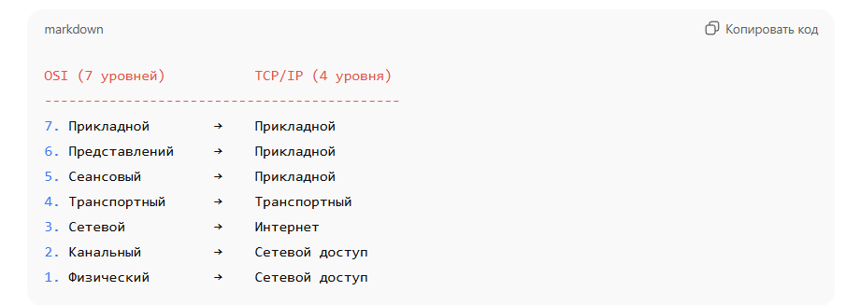

Задание 6. Мини-кейс
Задание:
Администратор заметил, что интернет работает, но сайт не открывается в браузере. На каком уровне OSI проблема?
Ответ:
- Проблема на Прикладном уровн\е (браузер не получает страницу).
- Протоколы: HTTP, HTTPS.
- Возможные причины: сервер недоступен, ошибка в веб-приложении, блокировка в браузере.

Критерии оценки по теме «Сетевые модели: OSI и TCP/IP»

Всего заданий: 6
- Задание 1. Таблица-сравнение — 1 балл
- Задание 2. Соотнеси уровни и устройства — 1 балл
- Задание 3. Практическая задача — 1 балл
- Задание 4. Найди отличия — 1 балл
- Задание 5. Нарисуй схему — 1 балл
- Задание 6. Мини-кейс — 1 балл

Шкала перевода в отметку
- 6 баллов → «5» (отлично)
- 4–5 баллов → «4» (хорошо)
- 3 балла → «3» (удовлетворительно)
- 0–2 балла → «2» (неудовлетворительно)

